要在 Kaggle 上使用 GPU 运行 YOLO 项目，需完成以下关键步骤：

**一、准备 Kaggle 环境**

1. **注册与手机号验证**  
   访问[Kaggle 官网](https://www.kaggle.com/)注册账号，登录后进入**Settings > Phone Verification**完成手机号验证（必须完成此步骤才能使用 GPU）。
2. **创建 Notebook 并启用 GPU**
   * 点击**Create > New Notebook**，在右侧**Settings**面板中，将**Accelerator**选为**GPU**（如 P100 或 T4），并开启**Internet on**以访问外部资源。
   * 验证 GPU 是否可用

**二、上传数据集到 Kaggle**

1. **上传数据至 /input 目录**
   * 进入**Datasets > New Dataset**，**选择文件或压缩包**dataset17.zip**上传（Kaggle 会自动解压）**。数据集标题将作为目录名，例如上传标题为my-yolo-data，文件路径为/kaggle/input/my-yolo-data/dataset17。
   * **注意**：Kaggle 的/kaggle/input目录为只读，需将数据复制到/kaggle/working目录进行训练。
2. **在 Notebook 中复制数据**  
   在代码单元格中运行以下命令（根据实际数据集标题修改路径）：

cp -r /kaggle/input/my-yolo-data/dataset17 /kaggle/working/

ls /kaggle/working

**三、安装 YOLO 依赖**

1. **安装 Ultralytics YOLO 库**

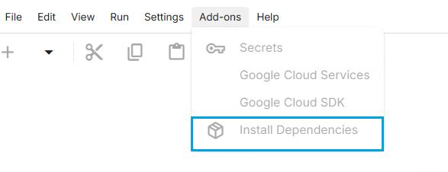

pip install ultralytics

1. **验证 CUDA 环境**  
   检查 Kaggle 预装的 CUDA 和 cuDNN 版本：

!nvcc --version # 查看CUDA版本

import torch

print(torch.version.cuda) # 查看PyTorch使用的CUDA版本

print(torch.backends.cudnn.version()) # 查看cuDNN版本

**四、配置 YOLO 训练参数**

1. **编写训练脚本**  
   假设数据集配置文件为data.yaml，模型为yolov11n.pt，在 Notebook 中编写以下代码：

from ultralytics import YOLO

# 加载预训练模型

model = YOLO("yolov11.pt")

# 配置训练参数

results = model.train(

data="/kaggle/working/my-yolo-data/dataset17/data.yaml", # 数据集路径

epochs=2,

batch=16, # 根据GPU显存调整（P100建议≤16）

imgsz=640, # 图像尺寸（可降低至320以减少显存占用）

device=0, # 指定使用第0块GPU（多GPU可用"0,1"）

project="/kaggle/working", # 结果保存路径

name="train" # 实验名称

)

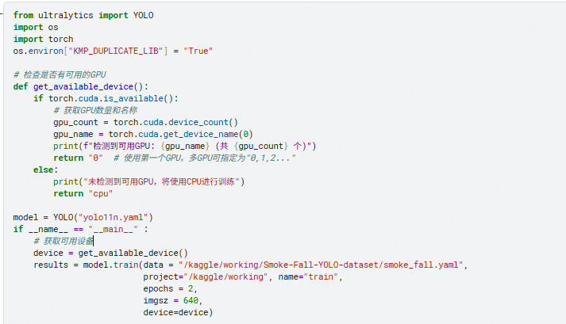

1. **内存优化技巧**
   * **降低imgsz**：若显存不足，将imgsz从 640 降至 320 或更小。
   * **减少batch**：若仍报错，逐步降低batch值（如从 16 降至 8）。
   * **启用混合精度训练**：添加参数amp=True以减少显存占用。

**五、启动训练并监控**

1. **运行训练代码**  
   执行上述脚本，Kaggle 会自动使用 GPU 加速。训练过程中可通过以下方式监控：
   * **实时日志**：在 Notebook 右侧查看训练进度和指标（如loss）。
   * **GPU 状态**：在代码单元格中运行!nvidia-smi查看显存占用情况。
2. **处理常见问题**
   * **显存不足（OOM）**：按上述内存优化技巧调整参数，或关闭其他占用显存的进程。
   * **AMP 检测失败**：在训练参数中添加amp=False以禁用自动混合精度。
   * **数据集路径错误**：确保data.yaml中的路径正确指向/kaggle/working目录下的数据集。

**六、导出训练结果**

1. **保存模型**  
   训练完成后，最佳模型会保存在/kaggle/working /train/ /weights/best.pt。
2. **下载模型**
   * 压缩模型文件夹：

import os

os.system("zip -r yolov8_model.zip /kaggle/working/runs/train/exp1/")

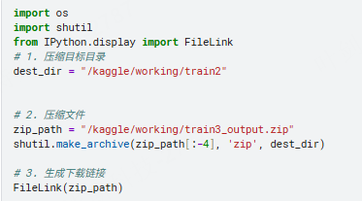

* + 在 Notebook 左侧**Output**栏找到压缩文件，点击下载。

**七、注意事项**

1. **GPU 资源限制**
   * Kaggle 每周提供 30 小时免费 GPU 时长，单次运行最长 12 小时。
   * 训练时建议关闭不必要的代码单元格，避免占用额外资源。
2. **数据集格式要求**  
   YOLO 需遵循标准数据集格式，确保data.yaml中train、val路径正确，且标签文件与图像对应。
3. **多 GPU 支持**  
   若需使用多 GPU，在device参数中指定卡号（如device="0,1"），并确保 Kaggle 分配了多个 GPU 资源。

通过以上步骤，您可以在 Kaggle 上高效利用 GPU 资源完成 YOLO 项目训练。